Вариант 1
1. Какое годовое количество осадков характерно для резко континентального климата?
1) более 800 мм в год
2) 600-800 мм в год
3) 500-700 мм в год
4) менее 500 мм в год
2. Установите соответствие между типами климата и их характеристиками.
Тип климата
А) арктический
Б) умеренно континентальный
В) резко континентальный
Характеристика климата
1) средние температуры января +15 … 30 °С; в июле +10 … 20 °С; осадки — 600-800 мм в год — выпадают преимущественно летом; увлажнение всюду избыточное
2) малая облачность способствует быстрому прогреванию земной поверхности днём и летом и, наоборот, быстрому охлаждению её ночью и зимой; отсюда большие перепады температур, тёплое и жаркое лето и морозная малоснежная зима
3) в этом климате практически два сезона года: долгая холодная зима и короткое прохладное лето
4) тёплое лето, морозная зима, годовое количество осадков более 800 мм на западе и до 500 мм в центре Восточно- Европейской равнины
3. Определите типы климата, которые господствуют в районах, обозначенных на карте (рис. 19) цифрами.

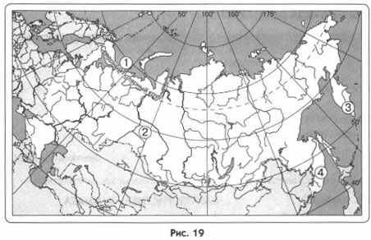
4. С помощью рисунка 20 сравните средние температуры воздуха января в точках, обозначенных на карте буквами А, Б, В. Расположите эти точки в порядке повышения температуры.

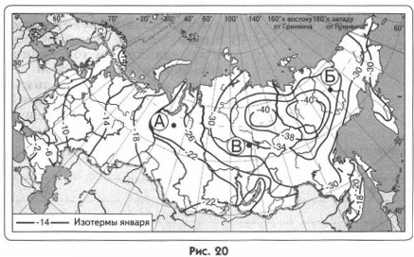
5. Каким понятием называют общее количество солнечной энергии, достигающей поверхности Земли?
Задания 6, 7 выполняются с использованием рисунка 21

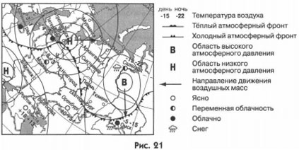
6. Какой из перечисленных городов находится в зоне действия антициклона?
1) Москва
2) Ростов-на-Дону
3) Салехард
4) Мурманск
7. В каком из перечисленных городов на следующий день наиболее вероятно существенное похолодание?
1) Омск
2) Тюмень
3) Сыктывкар
4) Пермь

Вариант 2
1. В каком высказывании идёт речь о трансформации воздушных масс?
1) Континентальный воздух умеренных широт определяет ясную, морозную погоду зимой.
2) Арктические воздушные массы, проходя летом через всю Восточно-Европейскую равнину, прогреваются и образуют суховеи в Предкавказье.
3) Перемещение воздушных масс определяет характер погоды.
4) Наибольшее количество солнечной радиации поступает на территорию южных районов нашей страны.
2. Установите соответствие между типами климата и их характеристиками.
Типы климата
А) субарктический морской
Б) континентальный
В) муссонный
Характеристика климата
1) среднегодовое количество осадков 600 мм на севере и менее 200 мм на юге; лето тёплое, на юге даже знойное, а зима суровая (от -15 до -25 °С)
2) отличается постоянным господством континентального воздуха умеренных широт, характеризуется малой облачностью, скудными атмосферными осадками
3) в тундрах Кольского полуострова по сравнению с материковой частью количество осадков увеличивается, а температуры более высокие, чем в азиатской части
4) средние температуры января от -15 до -30 °С; Летом, В июле, от +10 до +20 °С, осадки выпадают преимущественно летом
3. Определите типы климата, которые господствуют в районах, обозначенных на карте (рис. 22) цифрами.

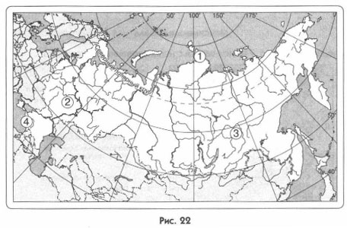
4. Верны ли следующие утверждения о климатообразующих факторах в России?
А. Количество суммарной солнечной радиации увеличивается в России с востока на запад, поэтому в южных районах европейской части страны наблюдаются самые высокие температуры воздуха.
Б. Над Россией перемещаются арктические, умеренные и на юге — тропические воздушные массы.
1) верно только А
2) верно только Б
3) оба верны
4) оба неверны
5. Как называется показатель, отображающий отношение годовой суммы осадков к испаряемости на этот же период?
Задания 6, 7 выполняются с использованием рисунка 23.

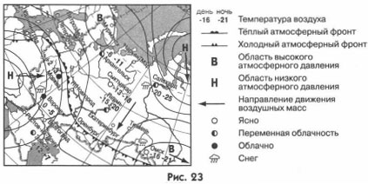

6. Какой из перечисленных городов, показанных на карте, находится в зоне действия циклона?
1) Мурманск
2) Ростов-на-Дону
3) Новосибирск
4) Тюмень
7. Карта погоды составлена на 7 января. В каком из перечисленных городов, показанных на карте, на следующий день наиболее вероятно существенное потепление?
1) Оренбург
2) Нижний Новгород
3) Архангельск
4) Калининград
Ответы на проверочную работу по географии Климат и климатические ресурсы 8 класс
Вариант 1
1. 4
2. А3 Б4 В2
3.
1) субарктический морской
2) континентальный
3) морской
4) муссонный
4. БВА
5. Суммарная солнечная радиация
6. 3
7. 1
Вариант 2
1. 2
2. А3 Б1 В4
3.
1) арктический
2) умеренно континентальный
3) резко континентальный
4) субтропический
4. 2
5. Коэффициент увлажнения
6. 2
7. 2

